上海市徐汇区龙华西路334弄旧区改造项目
房屋征收工作人员公示

项目经理  李正韬 | 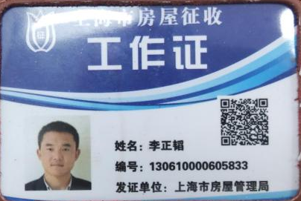
工作人员  常嘉琪、付文丽 | 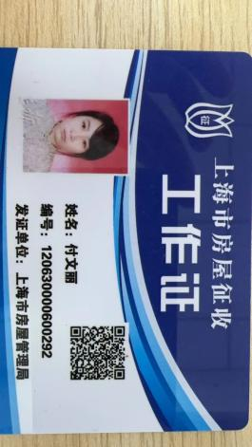  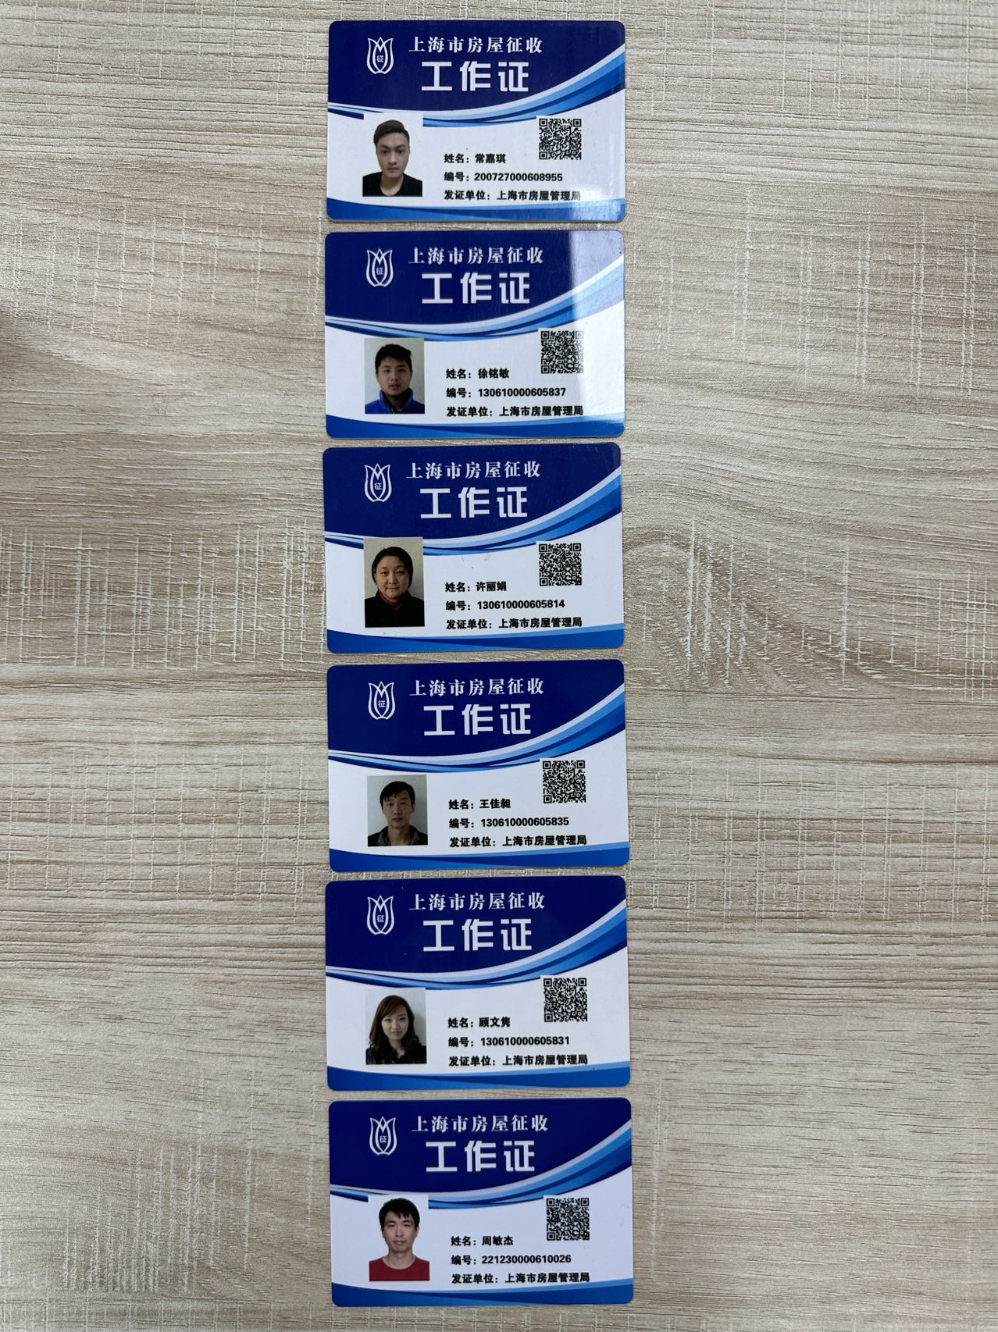
工作人员
徐铭敏、许丽娟
工作人员
王佳昶、顾文隽
工作人员
周敏杰

